Nieuwsbrief  KvK 81717350 | Muziekdocente en workshops FOLK  Gwyn van der Giessen - Gouda | Muziek samen en passie  DECEMBER 2021 Gouda
Tel: 0644316367  Muziekdocente viool, piano en blokfluit. Workshops FOLK en improvisatie  Methodes:  Folkdean, Sander, Metz en Jonge Blokfluiter e.d.  Zwart: de kleur van scherpzinnigheid, zichtbaarheid en aandacht.  Mijn kracht:  Gedreven, enthousiast en deskundig in toonsoorten, stijlen en samenspelen.  Muziekles samen en met passie.  40 jaar ervaring klassiek, folk en pop en optredens bands en orkesten. | 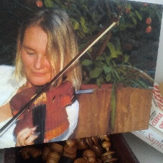  Belangrijke data december:  4 dec en 18 dec zaterdag workshops folk 11 - 13 uur  11 dec zaterdag eindejaar voorspeelmiddag 15-17 uur  23 dec donderdag Kerst improviseren 19-21 uur
Beste geïnteresseerden,

De Kerst is niet zo verlopen als gehoopt. Helaas geen optredens en bijeenkomsten in kleine groepen. Toch nog gezellig geborreld met vrienden en vriendinnen, hoop ik ook voor jullie.

Improviseren

. Meld je gerust aan voor proefles of een serie lessen. Een proefles is slechts €10.

Muziekdocent en workshopleider
Gwyn van der Giessen
Ps afmelden nieuwsbrief kan via reply mail

